11-7
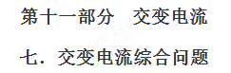
一、选择题
1．（2018安徽合肥三模）如图所示，为了浴室用电安全，某同学用理想变压器给浴室降压供电，理想变压器原、副线圈匝数比为5∶1，原线圈输入交变电压u=311sinl00πt(V)，已知照明灯额定功率为44W，排气扇电动机内阻为lΩ，电流表示数为2A，各用电器均正常工作，电表均为理想表。则
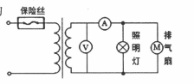
A. 电压表示数为62V
B. 变压器的输入功率为186W
C. 排气扇输出功率为43W
D. 保险丝熔断电流不得低于2A
【参考答案】C
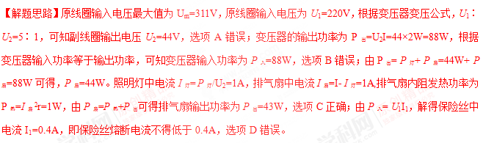【易错剖析】解答此题常见错误主要有：一是认为交流电压表示数为最大值，按照最大值利用变压器变压公式计算，导致错选A；二是没有按照有关电功率之间关系正确计算，导致不能得出排气扇输出功率为43W，没有选择选项C；把原副线圈电流混淆，导致错选D。
2.（2018广东韶关二模）如图甲所示，理想变压器的原线圈电路中装有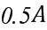的保险丝L，原线圈匝数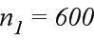
匝，副线圈匝数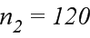匝。当原线圈接在如图乙所示的交变电源上时，要使整个电路和用电器正常工作，则副线圈两端可以接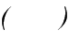
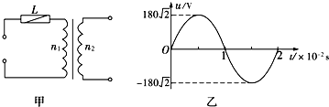
A. 工作频率为50Hz的家用电视机
B. 耐压值为36V的电容器
C. 阻值为的电阻
D. 并联两盏“”的灯泡
【参考答案】CD
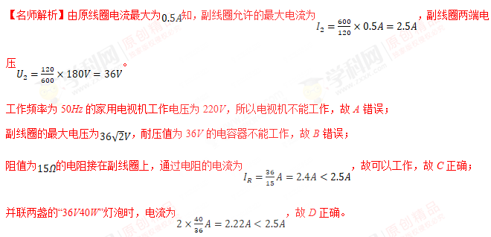3.一个U形金属线框在匀强磁场中绕OO′轴以相同的角速度匀速转动，通过导线给同一电阻R供电，如图8甲、乙所示。其中甲图中OO′轴右侧有磁场，乙图中整个空间均有磁场，两磁场磁感应强度相同。则甲、乙两图中交流电流表的示数之比为 ( )
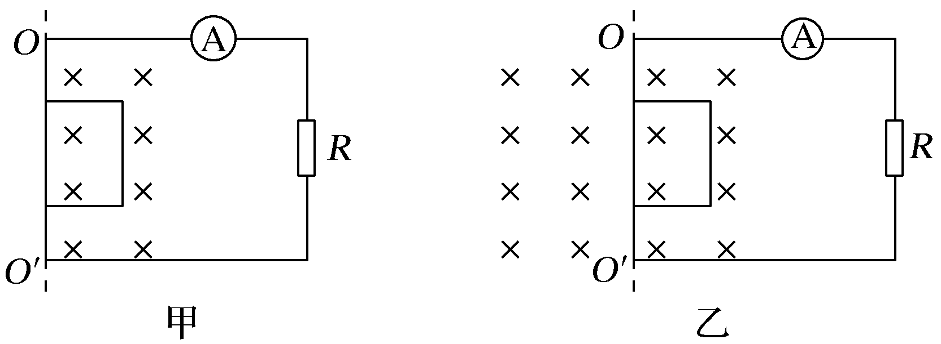
图8
A.1∶ B.1∶2 C.1∶4 D.1∶1
【参考答案】A
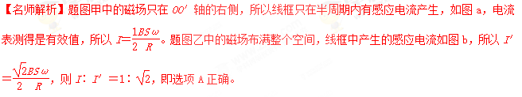
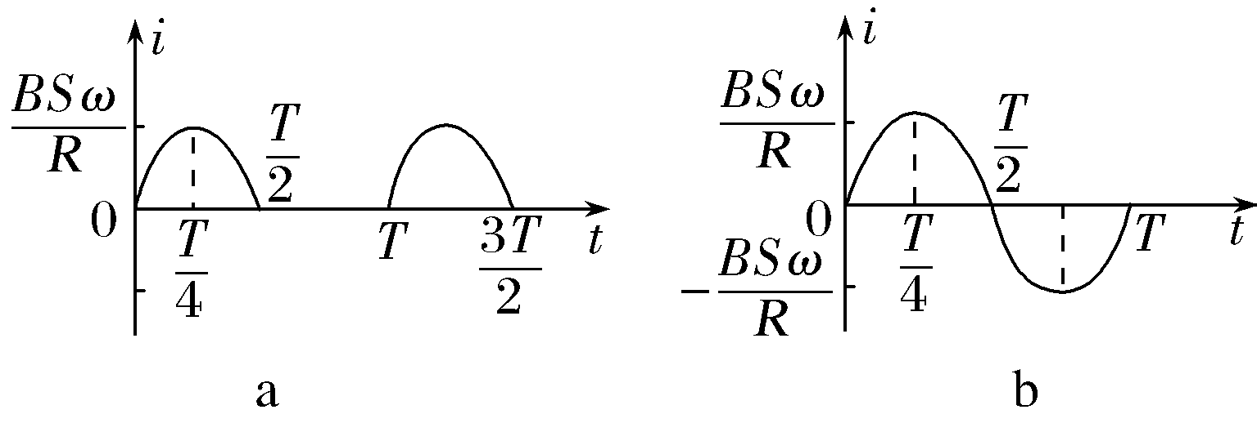
4.(2018·南师附中)如图9所示，两根间距为20cm的无限长光滑金属导轨，电阻不计，其左端连接一阻值为10 Ω 的定值电阻，两导轨之间存在着磁感应强度为1 T的匀强磁场，磁场边界虚线为正弦曲线的一部分，一阻值为10 Ω 的光滑导体棒，在外力作用下以10 m/s的速度匀速向右运动(接触电阻不计)，交流电压表和交流电流表均为理想电表，则( )
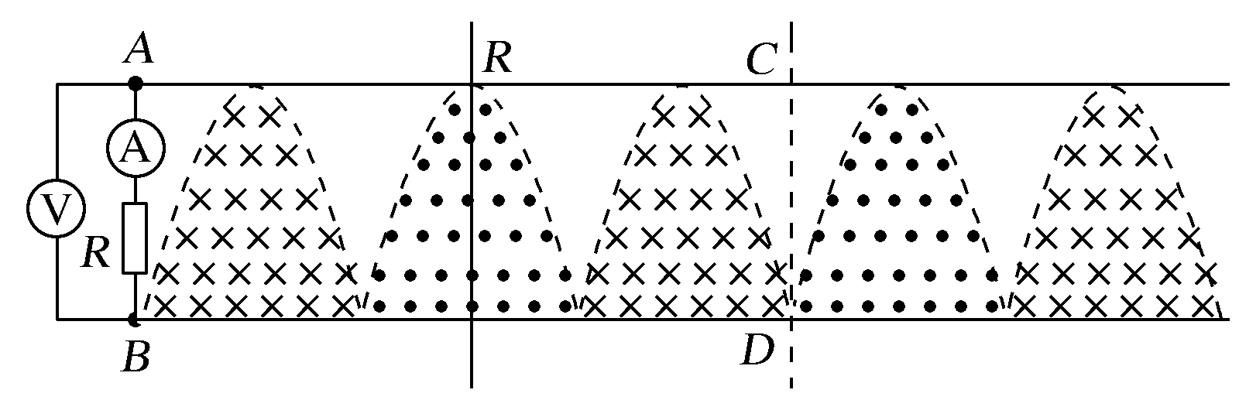
图9
A.回路中产生的是正弦式交变电流
B.电压表的示数是2 V
C.导体棒运动到图示虚线位置时，电流表示数为零
D.导体棒上消耗的热功率为0.2 W
【参考答案】A
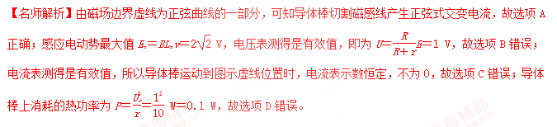
5.(2018·黑龙江大庆一模)(多选)如图10所示，N匝矩形导线框在磁感应强度为B的匀强磁场中绕轴OO′匀速转动，线框面积为S，线框的电阻、电感均不计，外电路接有电阻R、理想电流表A和二极管D。电流表的示数为I，二极管D具有单向导电性，即正向电阻为零，反向电阻无穷大。下列说法正确的是( )
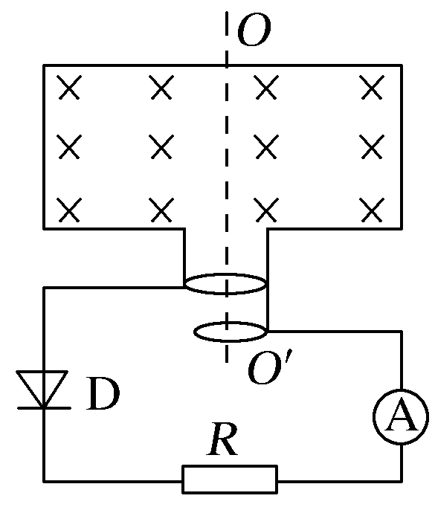
图10
A.导线框转动的角速度为
B.导线框转动的角速度为
C.导线框转到图示位置时，导线框中的磁通量最大，瞬时电动势为零
D.导线框转到图示位置时，导线框中的磁通量最大，瞬时电动势最大[来源:学_科_网]
【参考答案】BC
【名师解析】线圈产生的最大感应电动势E_{m}＝NBSω，根据二极管的特点可知，在一个周期内有半个周期回路中有电流，根据交变电流的热效应可知·＝I²RT，解得ω＝，故选项A错误，B正确；导线框转到图示位置时，线圈位于中性面处，导线框中的磁通量最大，瞬时电动势为零，故选项C正确，D错误。
6.(2016·全国卷Ⅲ，21)(多选)如图11，M为半圆形导线框，圆心为O_{M}；N是圆心角为直角的扇形导线框，圆心为O_{N}；两导线框在同一竖直面(纸面)内；两圆弧半径相等；过直线O_{M}O_{N}的水平面上方有一匀强磁场，磁场方向垂直于纸面。现使线框M、N在t＝0时从图示位置开始，分别绕垂直于纸面、且过O_{M}和O_{N}的轴，以相同的周期T逆时针匀速转动，则( )
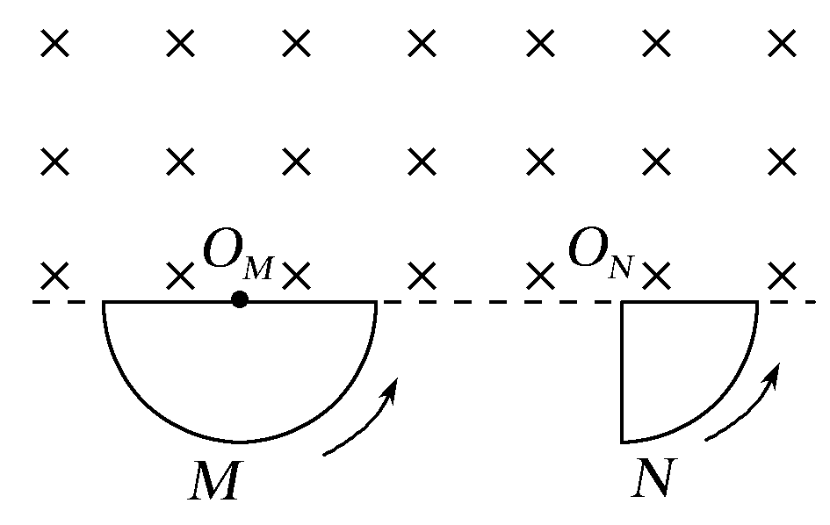
图11
A.两导线框中均会产生正弦交流电
B.两导线框中感应电流的周期都等于T
C.在t＝时，两导线框中产生的感应电动势相等
D.两导线框的电阻相等时，两导线框中感应电流的有效值也相等
【参考答案】B C
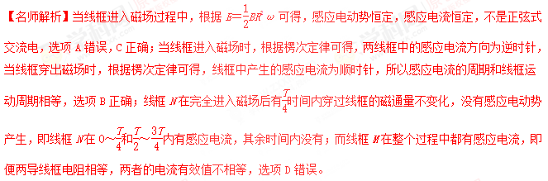5.（2018•天津）教学用发电机能够产生正弦式交变电流。利用该发电机（内阻可忽略）通过理想变压器向定值电阻R供电，电路如图所示，理想交流电流表A、理想交流电压表V的读数分别为I、U ， R消耗的功率为P。若发电机线圈的转速变为原来的 ，则（ ）
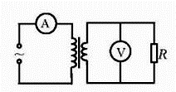
A. R消耗的功率变为P
B. 电压表V的读数变为U
C. 电流表A的读数变为2I
D. 通过R的交变电流频率不变
【参考答案】B
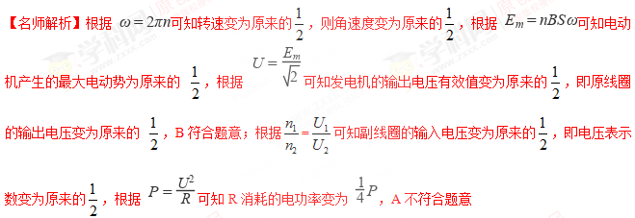副线圈中的电流为 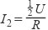，即变为原来的，根据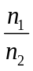=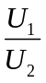 =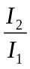可知原线圈中的电流也变为原来的，C不符合题意；转速减小为原来的 ，则频率变为原来的，D不符合题意．
【分析】容易点：根据公式 E _{m} = n B S ω 分析电动机产生的交流电的最大值以及有效值、频率的变化情况；易错点：根据====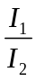=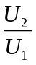=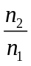=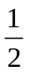。判断原副线圈中电流电压的变化情况，根据副线圈中功率的变化判断原线圈中功率的变化，这里要考虑制约关系，原线圈电流受副线圈电流的制约。
1．（2018洛阳一模）在如图所示的含有理想变压器的电路中，变压器原、副线圈匝数比为20：1，图中电表均为理想交流电表，R为光敏电阻（其阻值随光强增大而减小），L_{l}和L₂是两个完全相同的灯泡．原线圈接入如图乙所示的正弦交流电压u，下列说法正确的是（ ） 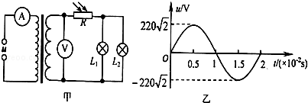
A．交流电的频率为50Hz
B．电压表的示数为22V
C．当照射R的光强增大时，电流表的示数变大
D．若L_{l}的灯丝烧断后，电压表的示数会变大
【参考答案】AC
【命题意图】本题考查变压器动态变化、正弦交变电流图象、光敏电阻及其相关的知识点。
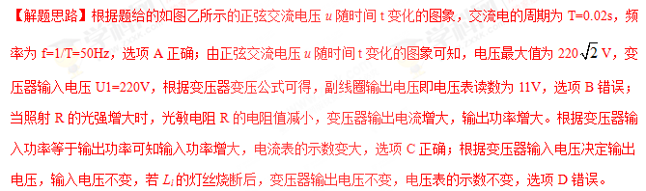
2．（2018湖南长郡中学实验班选拔考试）如图所示的理想变压器电路中，原线圈电路中有定值电阻R，副线圈电路中定值电阻R和滑动变阻器串联，原副线圈的匝数比为2:1，a、b端接电压恒定的正弦交流电，则在滑动变阻器滑片P向右移动的过程中
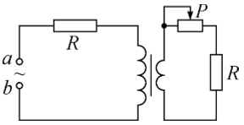
A．电路中消耗的总功率在增大
B．原线圈电路中定值电阻R消耗的功率在增大，副线圈电路中定值电阻R消耗的功率在减小
C．原、副线圈电路中定值电阻R消耗的功率之比在增大
D．原、副线圈电路中定值电阻R两端的电压之比恒定为1:2
【参考答案】AD
【名师解析】在滑动变阻器滑片P向右移动的过程中，滑动变阻器接入电路的电阻阻值变小，变压器输出电流增大，输出功率增大，根据变压器输出功率决定输入功率，变压器输入功率增大，输入电流增大，电路中消耗的总功率在增大，选项A正确；原线圈电路中定值电阻R消耗的功率在增大，副线圈电路中定值电阻R消耗的功率在增大，选项B错误；根据=，U₁I₁= U₂I₂，解得：===。由P=I²R，可得原、副线圈电路中定值电阻R消耗的功率之比为：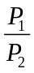=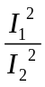=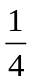，即原、副线圈电路中定值电阻R消耗的功率之比恒定为，选项C错误。定值电阻R两端的电压U=IR，原、副线圈电路中定值电阻R两端的电压之比等于电流之比，恒定为1:2，选项D正确。
3．(多选)(2017·青岛模拟)如图所示，一理想变压器原、副线圈匝数之比为5∶1，原线圈与一电阻箱R₀串联后，接入一正弦交流电源；副线圈电路中定值电阻的阻值为R₁，最初副线圈电路中电阻箱的阻值为7R₁，电路中所连接的电流表是理想电流表。现保持变压器输入电流不变，将副线圈电路中的电阻箱的阻值减小为5R₁，此时电流表读数为5.0 A，则( )
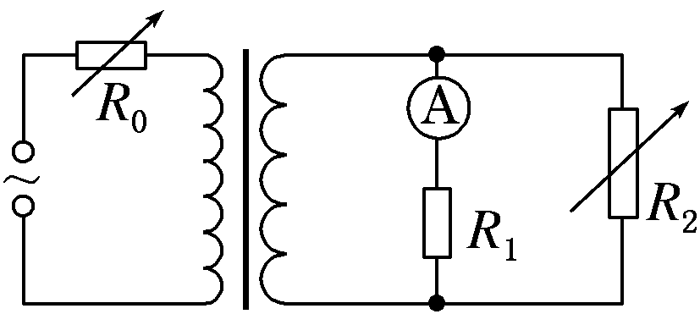
A．此时流过原线圈的电流最大值约为1.7 A
B．此时流过原线圈的电流最大值约为1.2 A
C．原先电流表的示数为0.75 A
D．原先电流表的示数为5.25 A
【参考答案】AD
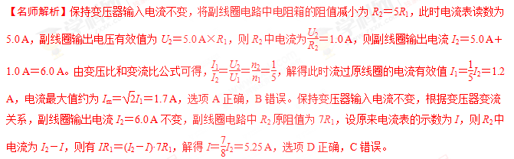
4．如图所示，边长为L、匝数为N，电阻不计的正方形线圈abcd在磁感应强度为B的匀强磁场中绕转轴OO′转动，轴OO′垂直于磁感线，在线圈外接一含有理想变压器的电路，变压器原、副线圈的匝数分别为n₁和n₂.保持线圈以恒定角速度ω转动，下列判断正确的是( )
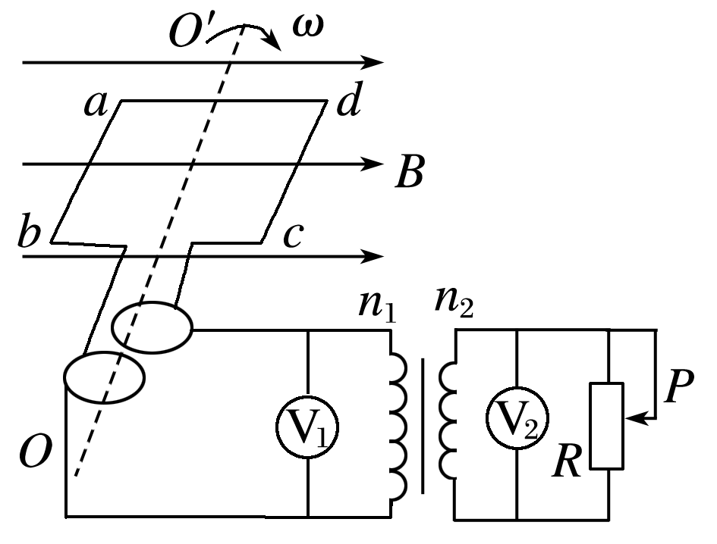
A．两电压表的示数之比为U₁∶U₂＝n₂∶n₁
B．电压表的示数等于NBωL²
C．当滑动变阻器R的滑片P向上滑动时，电压表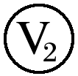的示数变大
D．变压器的输入功率与输出功率之比为1∶1
【参考答案】D
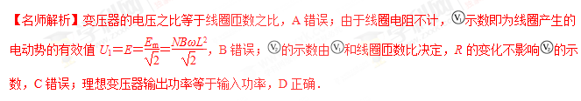
5．如图所示，一矩形线圈的面积为S，匝数为N，内阻不计，绕OO′轴在水平方向的磁感应强度为B的匀强磁场中以角速度ω做匀速转动，从图示位置开始计时．矩形线圈通过滑环接一理想变压器，滑动触头P上下移动时可改变输出电压，副线圈接有可调电阻R，下列判断正确的是( )
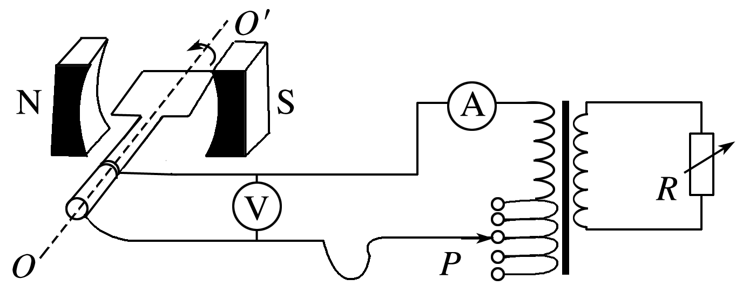
A．矩形线圈产生的感应电动势的瞬时值表达式为e＝NBSωcos ωt
B．矩形线圈从图示位置经过时间内，通过电流表的电荷量为零
C．当P位置不动，R增大时，电压表读数也增大
D．当P位置向上移动、R不变时，电流表读数变大
【参考答案】AD
【名师解析】矩形线圈产生的感应电动势最大值E_{m}＝NBSω，由图示线圈位置可知开始计时时产生的感应电动势最大，则瞬时值表达式为e＝NBSωcos ωt，A正确．线圈从图示位置经过时间，磁通量变化量ΔΦ≠0，由q＝N可知，通过电流表的电荷量不为零，B错误．电压表的示数为U₁＝不变，C错误．由＝得U₂＝，当P位置向上移动时，n₁变小，则U₂变大，又R不变，再由P＝可知副线圈消耗的功率P₂变大，则可知原线圈的输入功率P₁＝P₂变大，再由I₁＝可知，I₁变大，D正确．
6．(2016福建质检)手摇发电机产生的正弦交流电经变压器给灯泡L供电，其电路如图。当线圈以角速度ω匀速转动时，电压表示数为U，灯泡正常发光。已知发电机线圈的电阻为r，灯泡正常发光时的电阻为R，其它电阻可忽略，变压器原线圈与副线圈的匝数比为k，变压器可视为理想变压器。则
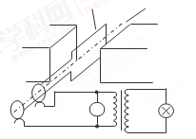[来源:学#科#网]
A．灯泡的额定电压为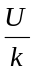
B．灯泡的额定功率为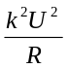
C．发电机的线圈中产生的电动势最大值为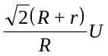
D．从中性面开始计时，原线圈输入电压的瞬时值表达式为u＝Usinωt
【参考答案】AD[来源:学科网ZXXK]
【命题意图】本题考查了交变电流的产生、闭合电路欧姆定律、电功率、变压器的规律等知识点。
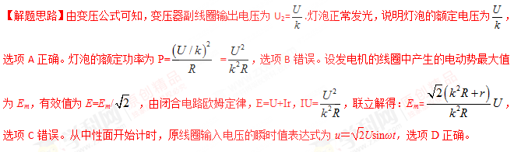
二．计算题
1．(14分)如图18所示，在xOy平面内有两根金属丝MN和PQ，其形状分别满足y＝asin和y＝－asin，在两根金属丝端点M、P和N、Q之间分别接一根阻值为R的电阻丝，两根金属丝中间三个相交处均有绝缘表面层相隔，金属丝电阻不计．x＜0的区域内存在垂直于xOy平面向里的磁感应强度大小为B且较宽的匀强磁场，两金属丝在沿x轴负方向的外力作用下，以速度v匀速进入磁场．
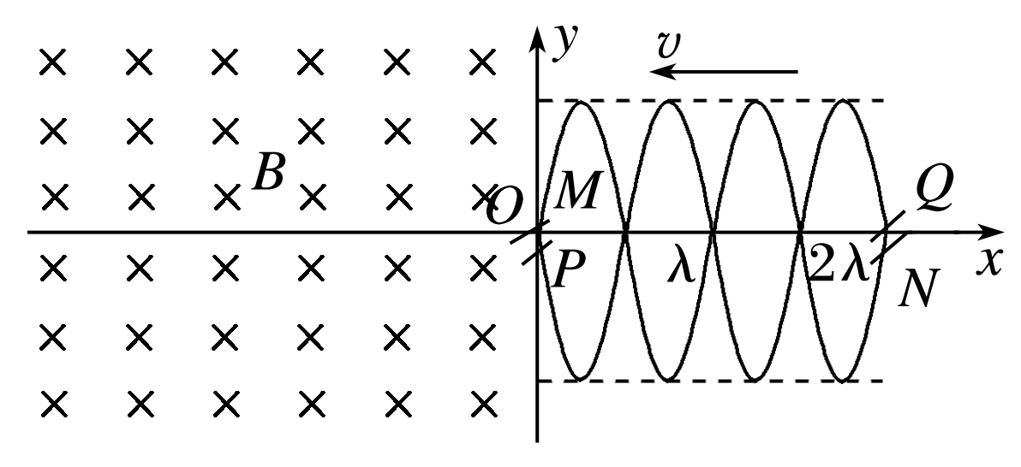
图18
(1)求金属丝进入磁场的过程中感应电流的最大值；
(2)求将两根金属丝全部拉入磁场中所产生的热量；
(3)假设仅在－≤x≤0的区域内存在垂直于xOy平面向里的磁感应强度大小为B的匀强磁场，求将两根金属丝以速度v匀速拉过磁场过程中外力的最大功率．
【参考答案】(1) (2) (3)
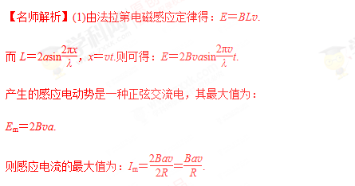
(2)感应电流有效值为：I_{有}＝.
则将两根金属丝全部拉入磁场中产生的热量为：
Q＝I·2Rt＝·2R·＝.
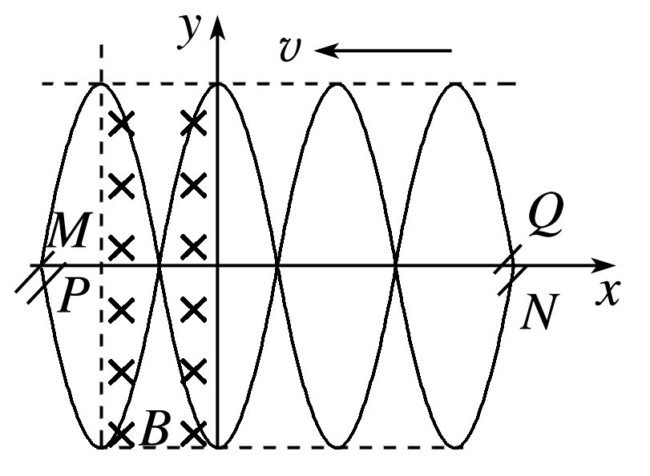
(3)假设仅在－≤x≤0的区域内存在垂直于xOy平面向里的磁感应强度大小为B的匀强磁场，则感应电流的最大值应出现在两金属丝在磁场中穿过时如图所示的一种状态，此时：
I_{m}′＝＝.
则P_{m}＝I_{m}′²·2R＝.
2．(2016·辽宁大连模拟)(20分)如图所示，一固定的矩形导体线圈水平放置，线圈的两端接一只小灯泡，在线圈所在空间内存在着与线圈平面垂直的均匀分布的磁场。已知线圈的匝数n＝100匝，总电阻r＝1.0 Ω，所围成矩形的面积S＝0.040 m²，小灯泡的电阻R＝9.0 Ω，磁感应强度随时间按如图乙所示的规律变化，线圈中产生的感应电动势瞬时值的表达式为e＝nB₀Scos t，其中B₀为磁感应强度的最大值，T为磁场变化的周期，不计灯丝电阻随温度的变化。求：
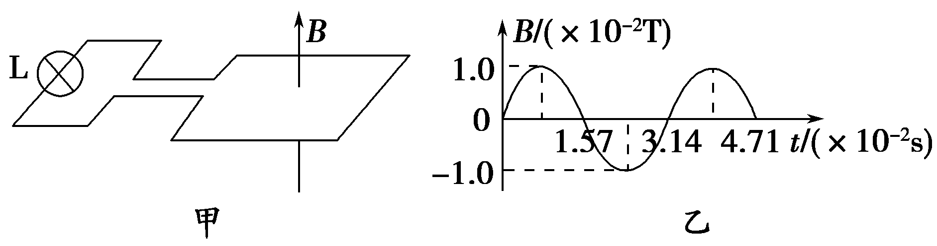
(1)线圈中产生感应电动势的最大值；
(2)小灯泡消耗的电功率；
(3)在磁感应强度变化的0～时间内，通过小灯泡的电荷量。
【名师解析】
(1)由e＝nB₀Scost可知最大值E_{m}＝nB₀S·＝8 V；
(2)电路中电流的最大值I_{m}＝＝ A，I＝＝ A，
P_{灯}＝I²R＝2.88 W。
(3)E＝n·S①
q＝I·Δt②
I＝③；
由①②③得：q＝n＝4×10^{－3} C。
答案 (1)8 V (2)2.88 W (3)4×10^{－3} C
3．（23分）如图所示，匝数为N₁的原线圈和匝数为N₂的副线圈绕在同一闭合铁芯上，副线圈两端与电阻R相连，原线圈两端与平行金属导轨相连。两轨之间的距离为L，其电阻可不计。在虚线的左侧，存在方向与导轨所在平面垂直的匀强磁场，磁场的磁感应强度大小为B，pq是一质量为m电阻为r与导轨垂直放置的金属杆，它可在导轨上沿与导轨平行的方向无摩擦地滑动。假设在任何同一时刻通过线圈每一匝的磁通量相同，两个线圈的电阻、铁芯中包括涡流在内的各种损耗都忽略不计，且变压器中的电磁场完全限制在变压器铁芯中。现于时刻开始施一外力，使杆从静止出发以恒定的加速度a向左运动。不考虑连接导线的自感。若已知在某时刻t时原线圈电流的大小为I₁，
i．求此时刻外力的功率；
ii．此功率转化为哪些其他形式的功率或能量变化率？试分别求出它们的大小。

[来源:学+科+网Z+X+X+K][来源:Z,xx,k.Com]

【名师解析】i．令F表示此时刻外力的大小，v表示此时杆的速度，P表示外力的功率，则有
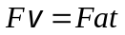 （1）
在t时刻，由牛顿第二定律，有
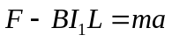 （2）
由以上两式得 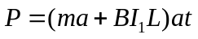 （3）
ii．在t时刻，杆运动产生的电动势
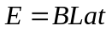 （4）
令E₁、E₂分别表示原、副线圈两端的电动势，并有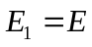，U₁、U₂分别表示原、副线圈两端的电压，I₁表示副线圈中的电流，由欧姆定律，有
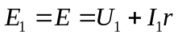 （5）
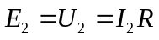 （6）
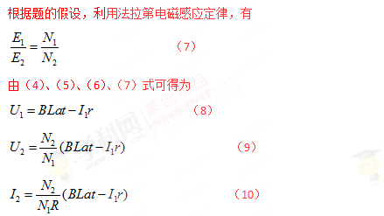
外力的功率转化为：杆的动能的变化率 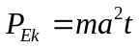 （11）
电阻r上消耗的功率为 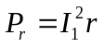 （12）
电阻R上消耗的功率为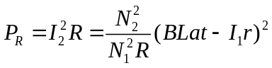 （13）
变压器内场能的变化率为
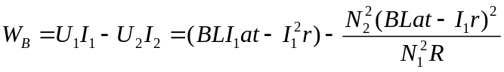 （14）

